Documentación Metodología Ágil
Asignatura Capstone

1. Sprint Planning
Sprint 1

Objetivo del Sprint: Desarrollo centrado de el registro y logueo de los usuarios, creación de visitas para las primera parte que conforma el flujo del proyecto y desarrollo de funciones básicas en relación a los tickets.

Tareas a realizar:
- Mejorar diseño de interfaces
- Mejorar sistema de registro y logueo de usuarios
- Mejorar formulario de tickets
- Mejorar el entorno de operaciones del gestor del sistema

Responsables:
- Jordan → Encargado de manejar el registro y logueo del sistema
- Ignacio → Encargado de dar mejora a todo lo relacionado con el usuario base y el formulario de los tickets
- Moises → Encargado de dar mejora a la base de datos y mejorar el entorno del gestor

2. Sprint Backlog
La siguiente tabla corresponde al Sprint Backlog del proyecto Campus Seguro, donde se organizan las tareas planificadas para cada sprint según su prioridad y estado de avance.
Este backlog permitió distribuir las funcionalidades del sistema de manera progresiva, facilitando el seguimiento de actividades relacionadas con autenticación, gestión de tickets y validación de incidencias durante el desarrollo del proyecto.
Tarea | Prioridad | Estado | Sprint
Integración Auth0 | Alta | En progreso | Sprint 1
Sistema de Validaciones Frontend | Media | En progreso | Sprint 1
Crear Tickets | Media | Completado | Sprint 1
Cancelar Tickets | Baja | En progreso | Sprint 1
Gestor Recibe y Toma Tickets | Alta | En progreso | Sprint 1
Guardia Revisa Ticket en Terreno (Verificación) | Alta | En pausa | Sprint 2
Mantención Repara y Cierra Ticket | Alta | En pausa | Sprint 2
Asignación de guardia para validar | Media | En pausa | Sprint 2
Programación de trabajo | Media | En pausa | Sprint 3
Escalamiento de incidentes criticos | Media | En pausa | Sprint 3
Validación final | Baja | En pausa | Sprint 3

3. Scrumboard

En esta imagen sacada de GitHub, muestra lo que corresponde al estado de las tareas en este primer sprint. El tablero fue utilizado para organizar de manera ordenada las tareas del equipo de desarrollo mediante la metodología ágil, permitiendo visualizar el estado de avance de cada funcionalidad durante el desarrollo del sistema.

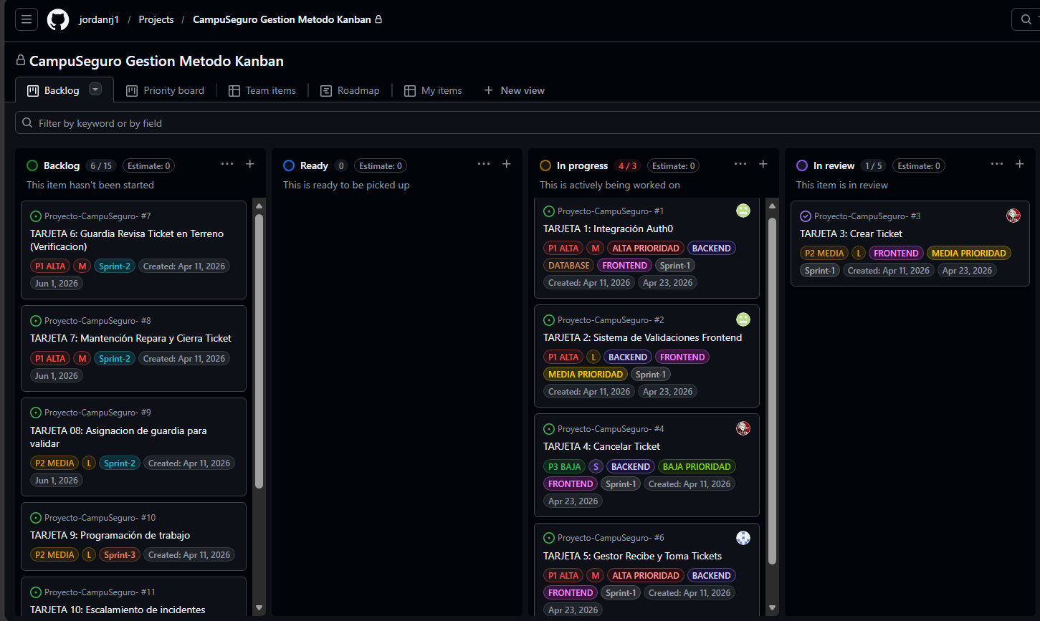
4. Gráfico Burndown
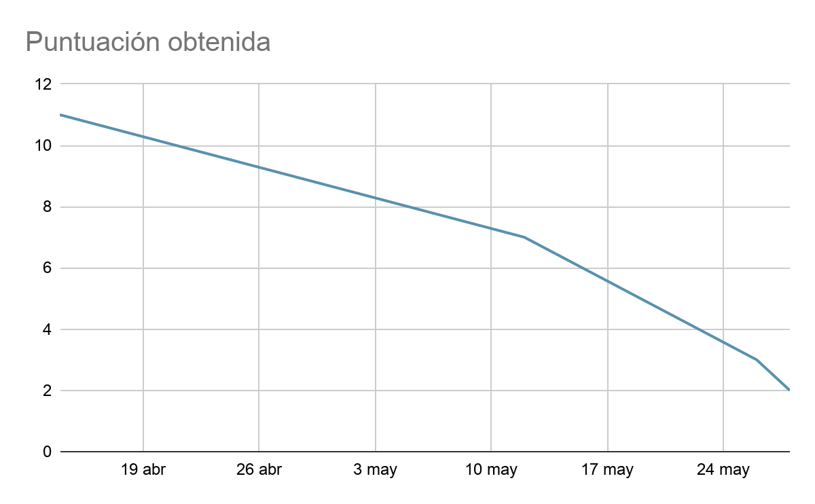

Semana | Tareas Pendientes
14 Abril | 11
21 Abril | 10
28 Abril | 9
5 Mayo | 8
12 Mayo | 7
19 Mayo | 5
26 Mayo | 3
28 Mayo | 2

El gráfico Burndown que acaban de presenciar representa la disminución progresiva de tareas pendientes durante el primer sprint del proyecto Campus Seguro, comprendido entre el 14 de abril y el 28 de mayo.
El monitoreo permitió visualizar el avance del desarrollo, identificar periodos de menor progreso y reorganizar prioridades durante la mejora del sistema.

5. Daily Meeting
Durante el desarrollo del proyecto en este primer sprint, se realizaron reuniones de seguimiento semanales junto a los docentes durante las clases, donde se presentó el estado de avance del sistema y se recibió retroalimentación para mejorar aspectos técnicos, organizativos y documentales del proyecto.
Además, entre semanas se realizaron reuniones internas mediante plataformas de comunicación mediante Discord y chat grupal por medio de WhatsApp, con el objetivo de distribuir tareas, revisar avances del desarrollo y coordinar actividades relacionadas con frontend, backend y documentación.

Fecha aproximada | Medio | Temas tratados
3° semana de Abril | Clases / Discord / WhatsApp | Coordinación de tareas
4° semana de Abril | Discord | Inicio de tareas repartidas
1° semana de Mayo | Clases | Revisión de modelo BD
1° y 2° semana de Mayo | Clases / Discord | Actualización de modelos
3° y 4° semana de Mayo | Clases / Discord | Desarrollo de mejora del proyecto

6. Registro de impedimentos

Problema | Impacto | Solución
Diseño de la base de datos | Retraso en pruebas de almacenamiento de datos | Rediseñar el modelo para ajustarlo a las nuevas necesidades
Cambios de diseño | Reinicios en la construcción de interfaz | Ajustar el mayor cambio posible manteniendo lo ya establecido
Reestructuración de funcionalidades | Cambios o eliminacion de opciones disponibles para usuarios | Priorizar los cambios de opciones disponibles para ajustarnos a las nuevas necesidades
Versiones de comit no compatibles entre el equipo de desarrollo | Se originaron bugs y problemas de versionado en entornos de trabajo (cowork) al momento de desplegar el servicio | En las reuniones diarias se tomaron espacios para conversar sobre los problemas generados y las posibles causas, y se propuso utilizar docker para tratar el problema y documentar los errores generados al momento de subir un avance por el equipo de desarrollo
Inconsistencia en la coordinación y ritmo de trabajo | Generó retrasos menores en algunas tareas planificadas y dificultades para mantener un avance uniforme entre frontend, backend y documentación | Se reorganizaron las tareas según la disponibilidad y fortalezas de cada integrante, además de establecer reuniones con más frecuencia para dar una mejor distribución de responsabilidades

7. Release

Release v2.0.3b

Se ajustaron los diversos entornos:
- Integración Auth0
- Validación Frontend
- Creación y Cancelación de Tickets (Usuario Base)
- Recibimiento y Toma de Tickets (Usuario Gestor)

8. Sprint Review

En este primer sprint se ha trabajado para dar mejora al funcionamiento de autenticación en el sistema y también de las primeras funcionalidades relacionadas en torno a la creación de tickets, se ajustaron detalles entre el frontend y backend mediante pruebas locales para ajustarnos a los nuevos requerimientos que se esperan obtener en esta nueva versión del proyecto. Además, se han realizado diversos ajustes a la base de datos para poder optimizarla y que se pueda ajustar a las nuevas necesidades que se implementaran.

9. Retrospective

En esta segunda entrega ya orientada al apartado de desarrollo / mejora del proyecto, nos fuimos topando con diversos escenarios pero podemos afirmar que como equipo, logramos entregar un primer prototipo de un producto ya trabajado con anterioridad, pero con diversas mejoras que le otorgan nuevas funcionalidades.

Entre los diversos escenarios tenemos que en:

Aspectos positivos
- Hubo una buena división de tareas
- Se realizaron reuniones cada cierto tiempo

Aspectos a mejorar
- Se busca mejorar la organización de tiempos entre desarrollo y documentación
- Se quiere dar una mayor planificación visual

Acciones futuras
- Incentivar el tener reuniones con más frecuentes
- Mejorar la documentación en el apartado técnico

